T.C.
ATATÜRK ÜNİVERSİTESİ
TOPLUMSAL DUYARLILIK PROJELERİ UYGULAMA VE ARAŞTIRMA MERKEZİ

Boş Zamanımı Değerlendiriyorum Ruhumu Onarıyorum

Proje No: 6050892505E2A
SONUÇ RAPORU

Proje Yürütücüsü:
Dr.Öğr.Üyesi KübraGÖKALP
Hemşirelik Fakültesi

Araştırmacılar:
Kübra YİĞİT
Emine AL
Halime KAYA
Safiye SEKBAN
Ümmügülsüm BAĞTI
Elif Sude KALYON

Nisan 2021 ERZURUM

ÖNSÖZ

Psikiyatri servislerinde, günlük yaşam aktivitelerini ruhsal sorunları nedeniyle yerine getiremeyen, işlevsellikleri, uyku düzenleri bozulan, toplum içerinde ya da ayaktan tedavisi çok da mümkün olmayan hastalar yatırılmaktadır. Psikiyatri servisinde şizofreni, bipolar affektif bozukluk, depresyon, obsesif kompulsif bozukluk gibi psikiyatrik tanıları olan bireyler bulunmaktadır. Bu hastaların birçoğu aileleri ve polis zoruyla burada tutulmaktadır. Bu bireyler ve çoğu zaman yanlarında kalan hasta yakınları dışarı çıkma ihtimalleri olmayan, kapıların ve pencerelerin kapalı olduğu bu servislerde boş zamanlarının çok olduklarından ve sıkıldıklarından sürekli bahsetmektedirler. Hatta hastalar ve yakınları zaman zaman bu servisleri "Hapishane" olarak nitelendirmektedirler. Hasta bireylerin hem stresle baş etme becerilerini artırmak hem de sorumluluk duygularını pekiştirmek için klinik ortamında sınırlı girişimler gerçekleştirilmektedir. Bu çalışma ile; psikiyatri kliniklerinde yatarak tedavi görmekte olan hasta bireylerin serviste bulundukları sürede oyunlar oynayarak sorumluluk duygularını pekiştirmek, gerçeklik algılarını desteklemek amaçlanmıştır.

ÖZET
Projenin amacı psikiyatri kliniklerinde yatarak tedavi görmekte olan hasta bireylerin serviste bulundukları sürede oyunlar oynayarak sorumluluk duygularını pekiştirmek, gerçeklik algılarını desteklemektir. Proje yazılmadan önce proje ile ilgili Psikiyatri Anabilim Dalı Başkanı Doç. Dr. Halil ÖZCAN ve Sorumlu Hemşiresi Gönül Hanım la konuşularak izin alınmış ve alınacak malzemelere karar verilmiştir. Proje 16.03.2021 tarihinde yazılarak Toplumsal Duyarlılık Merkezi Başvuru Sayfasına yüklenmiştir. Proje onaylandıktan sonra 26.03.2021 tarihinde proje bütçesi olan 2000 TL kanun gereği binde 9.48 lirası kesilerek hesabıma yatırılmıştır. 1 Nisan 2021 tarihinde projede görevli öğrencilerle birlikte Erzurum’daki satış merkezlerine gidilerek malzeme fiyatları belirlenmiştir. Ürünlerin bir kısmı 12.04.2021 tarihinde Erzurum Kültür Eğitim Merkezinden 947.54 TL ödenerek alınmıştır. Orda bulunamayan diğer malzemelerde Kotanoğlları Kitap Kırtasiye den 124.04 e alınmıştır. Öğrencilerle birlikte bu projenin Toplumsal Duyarlılık Merkezi tarafından desteklendiğini gösteren etiketler alınan malzemelere yapıştırılmıştır. Ekip üyeleri ile Atatürk Üniversitesi Sağlık Uygulama ve Araştırma Merkezi Psikiyatri Servisine gidilerek hastalarla birlikte incelenmiş ve etkinlikler yapılmıştır. Daha sonra hastalara hergün verilmek üzere servis sorumlu hemşiresine teslim edilmiştir.
Anahtar Kelimeler: Psikiyatri servisi, ruh sağlığı, proje

MATERYAL VE YÖNTEM
Araştırmanın Türü
Bu araştırma Toplumsal Destekli Araştırma Projesidir.

Araştırmanın Yapıldığı Yer ve Zaman
Proje ekibi tarafından 16.03.2021-14.04.2021 tarihlerinde Atatürk Üniversitesi Hemşirelik Fakültesinde gerçekleştirmiştir.

Boş Zamanımı Değerlendiriyorum Ruhumu Onarıyorum Projesi’nin Uygulanışı
Araştırma kapsamında öncelikle proje ekibinde yer alan öğrenciler Araştırma kapsamında öncelikle proje ekibinde yer alan öğrenciler piyasa araştırması yapmışlardır. Proje kapsamında istenen ürünlerin en etkili, verimli ve maliyet açısından uygun olan örneklerini Erzurum il merkezinde bulunan birçok satış merkezinden fiyat alınmıştır. Hafta içerisinde iki ayrı toplantı yapılarak bu malzemelerin nereden alınacağına yürütücü eşliğinde grupça karar verilmiştir. En uygun fiyat ve kalite garantisi Erzurum Kültür Eğitim Merkezi ve Kotanoğlları Kitap Kırtasiye tarafından verildiği için malzemeler buralardan alınmıştır. Kurallara uygun şekilde faturalar talep edilmiştir. Ayrıca her malzemenin üzerine yapıştırmak için “Atatürk Üniversitesi Toplumsal Duyarlılık Projeleri tarafından desteklenmiştir” etiketleri bastırılmış ve malzemelerin üzerine yapıştırılmıştır. Ekip üyeleri ile Atatürk Üniversitesi Sağlık Uygulama ve Araştırma Merkezi Psikiyatri Servisine gidilerek hastalarla birlikte incelenmiş ve etkinlikler yapılmıştır. Daha sonra hastalara hergün verilmek üzere servis sorumlu hemşiresine teslim edilmiştir.

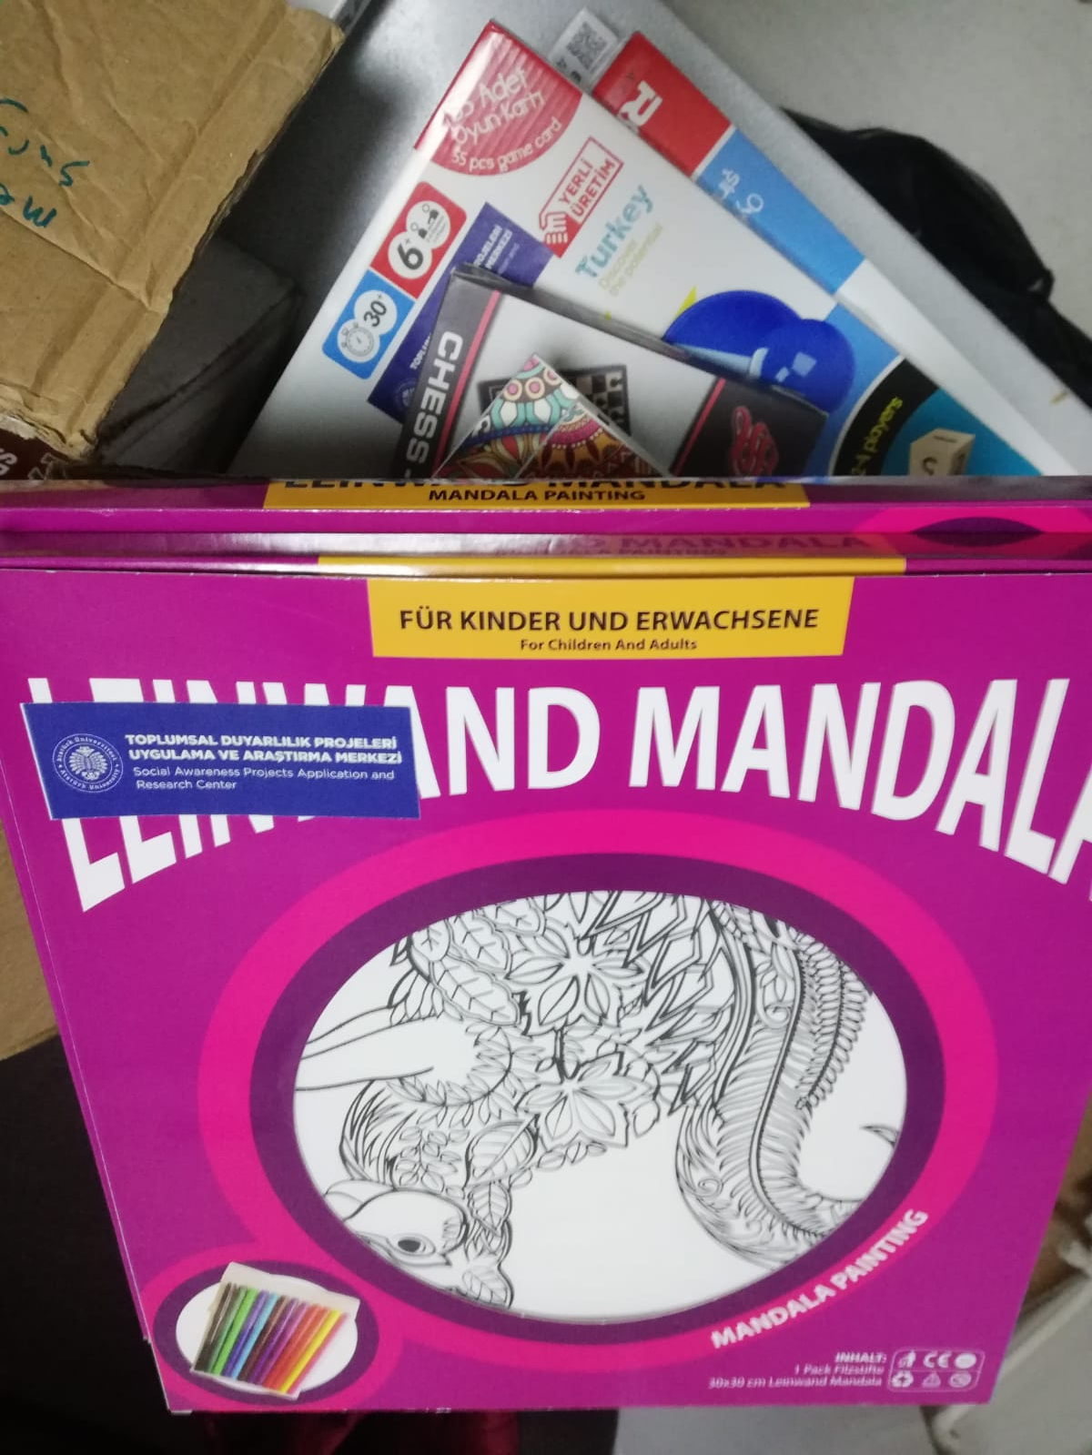

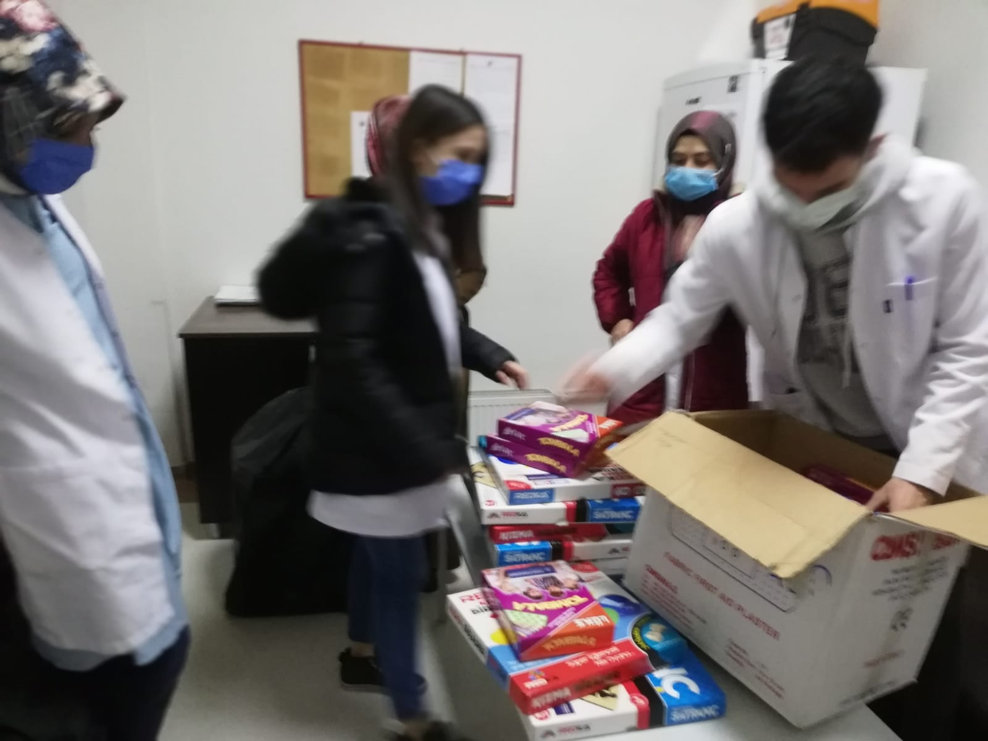

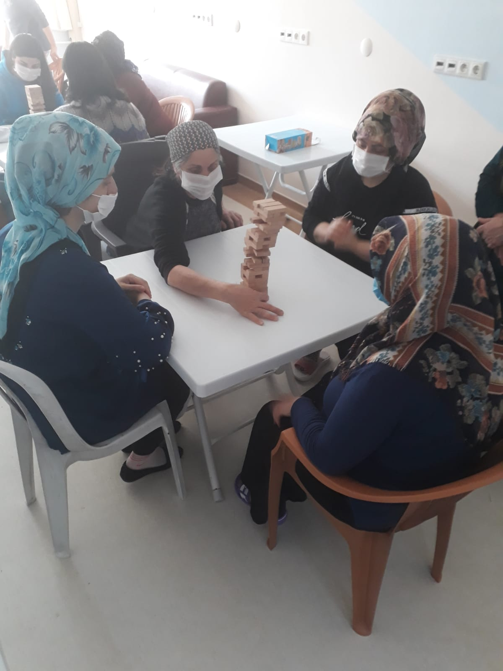

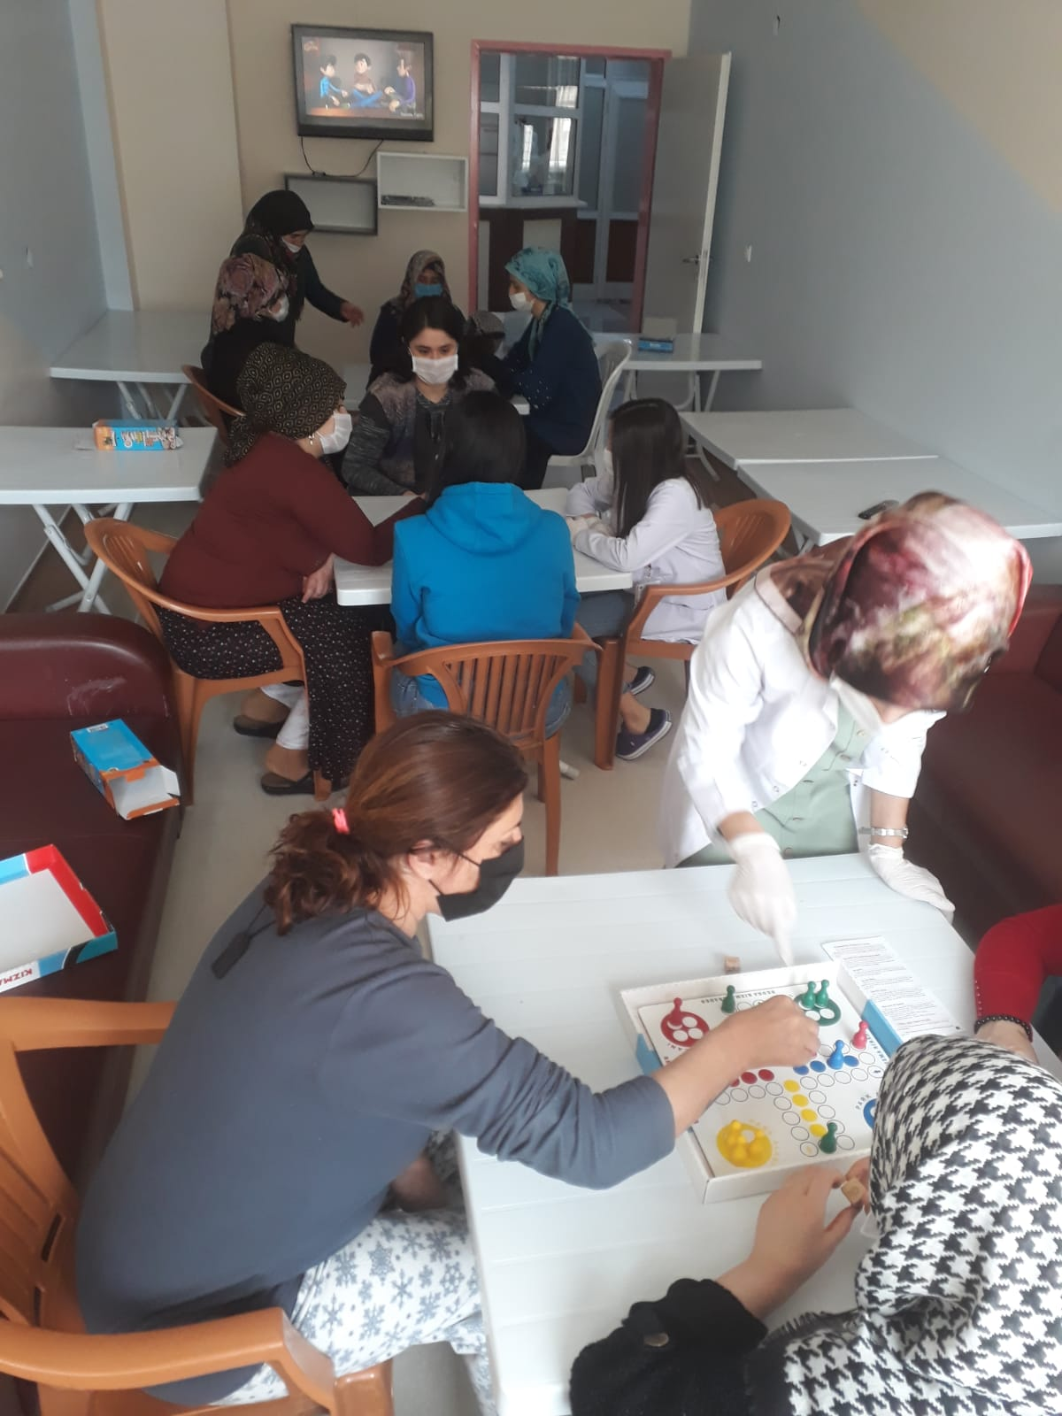

SONUÇLAR

Araştırma kapsamında ekip üyeleri alınan ürünlerle Psikiyatri servisindeki hastalarla etkinliklerle yapmış ve hergün hastalarla birlikte etkinlik yapılması için servis sorumlu hemşiresine teslim edilmiştir. Anabilim Dalında yer alan öğretim üyelerine ve çalışanlara bu projenin Atatürk Üniversitesi Toplumsal Destek Projeleri tarafından desteklendiği belirtilmiştir. Ekip üyeleri ve hastalar bu durumdan çok memnun olduklarını belirterek teşekkür ettiler.

